**2020年**

**数据结构(70')**

**判断(12×2')**

1. (logn)^n= θ(n^logn)。
2. 快速排序的时间复杂度在平均情况下为O(nlogn)，最好情况亦如此。
3. 败者树删除的时间复杂度在常系数上优于胜者树。
4. 完全二叉堆删除操作平均时间复杂度为O(1),最坏情况下为O(logn)。
5. 采用crane算法将左式堆A和B合并为左式堆H，则H右侧链上的节点未必都来自A或者B的右侧链。
6. 规模为n的AVL一次插入操作最坏情况下会引起logn次局部重构。
7. 将n个元素组成一个完全二叉堆，时间复杂度至少为O(nlogn)。
8. 红黑树上所有节点的黑深度和黑高度之和必相等。
9. 基于比较式的算法可以在O(n)时间内在任意n个无序整数中找出前10%。
10. 开放式散列比封闭式散列可以更有效地利用局部缓存。
11. 有向图DFS后有k条边被标记为后向边，图中未必恰含k个环路。
12. 在n个节点的跳转表中，单个词条的期望塔高是θ(logn)。

**选择(7×2')**

1. 有向无环图DFS后各节点按（ ）构成拓扑排序

A. 被发现的顺序         B. 被发现的逆序                     C. 回溯的顺序         D. 回溯的逆序

2. 若底层排序算法不稳定，采用基数排序算法后（ ）

A.未必正确并且不稳定         B.正确并且不稳定                C.未必正确并且稳定     D.正确并且稳定

3. 随机英文字母串匹配，最好情况下蛮力 KMP，平均复杂度蛮力 KMP（ ）

A.坏于 坏于         B.相等 坏于                C.坏于 相等             D.相等 相等

4. 逆波兰表达式0!1+23!4+^*56!7*8!?/-9+值为2017（ ）

A.?处为加号         B?处为减号                C.?处为乘号                 D.?处为除号

5. （ ）个无差别节点构成的真二叉树，与由2019对括号构成的合法表达式一样多

A.2018              B.2019                C.4038             D.4039

6.9个字符出现频率为0,1,1,2,3,5,8,13,21，其哈夫曼编码（ ）

A.最大长度为6

B.最大长度为7

C.最大长度为8

D.最大长度为9

7. 模式串HHFBHHFHHFBSHF改进后的next表，以下正确的是（ ）

A.next[13]=1, next[0]=-1

B.next[13]=1, next[0]=0

C.next[13]=0, next[0]=-1

D.next[13]=-1, next[0]=-1

**判断与证明(5')**

给定一棵二叉树的先序和后序遍历序列，通过先序和后序遍历序列能否确定唯一层次遍历序列？若可以给出证明，不可以则说明理由。

**算法题(20')**

A,B,C,D和F都是3分每题，E为5分。下图给出二叉树的结构体声明：

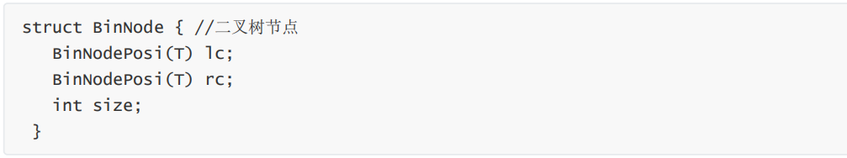

A.完全二叉树左子树的规模为 ,请给出递推公式；

B.给出A的伪代码实现 lSize()；

C.search(k)找出中序遍历序列第k个节点（中序遍历起始下标为0，模拟中序遍历不得分）；

D.splyto(a, x) ，a为x的祖先，通过zigzag操作将x调整变为a的孩子，若a为NULL，x调为根节点

E.将一颗splay树调成完全二叉树（可用上述函数），要求时间复杂度为O(nlogn)，迭代深度不超过O(logn);

F.证明你在E中给出的算法满足复杂度和迭代深度的要求。

**计算机组成原理(30')**

**判断(1×5')**

1. 浮点数y，若y*y仍然在浮点数表示范围内，则y>0。
2. 整数Int x<0，则必有-x>0。
3. 增加流水线的段数可提高cpu的频率，并提高cpu执行指令的速度。
4. CPI越短，程序执行速度越快。
5. 缓存原理利用了程序的局部性。

**填空(5×1')**

1. 100MB的数据，RAID1为 ，RAID5为 。
2. 给出一个指令序列，cache容量是1024B,循环100次，每次访问3和3+1024地址的内容，计算直接映射和二路组相连缓存命中率
3. 一台计算机显示器的分辨率为800×60，使用RGB颜色，每个颜色使用1个字节表达，帧率为50HZ，显示器的总带宽的80%用于刷新屏幕，则需要的显存带宽至少为 。

**选择(2×5=10')**

1. 下列表述中正确的是（ ）

A. 指令必须给出指令操作码     B.指令必须给出指令操作数            C. 指令的长度必须一样长             D.我忘了

2. 解决流水线的数据冲突不可以采用的是（ ）

A. B.                C.分支预测                 D.静态调度

3. 地址映射，我忘了

4. 全相联，4路组相联，2路组相联中缓存命中率最高的是（ ）

5. MIPS中断中不是由硬件负责的是（ ）

A. 开中断 B.保存通用寄存器                 C.保存异常原因                 D.关中断

**解答 (10')**

假设寄存器输入延迟为10ps,寄存器输出延迟为10ps,各阶段的延迟如下(其中ID段算入了通用寄存器的读取事件，其余未算入)

|  |  |  |  |  |
| --- | --- | --- | --- | --- |
| IF | ID | EX | MEM | WB |
| 250ps | 180ps | 150ps | 300ps | 200ps |

实现以下3条指令：

addu rd,rs,rt

lw rt,rs,imm

j target

1. 按照单周期、多周期、流水线设计，最短的时钟周期为？请给出你的计算过程

2. 按照单周期、多周期、流水线设计，最短的指令延迟为？

**操作系统(30')**

**判断(10×1')**

1. 死锁的充分必要条件是互斥，持有并等待。
2. SJF调度算法可能出现饥饿现象。
3. 信号量机制可以解决程序死循环问题。
4. FIFO算法存在belady现象。
5. 最短寻道时间算法在SSD存储设备中无效。
6. 延迟写操作可以减少对磁盘的访问次数。
7. 删除一个文件，该文件的所在的当前目录将改变。
8. PCB中的当前工作目录可以加速文件的查找。

**选择(2×5=10')**

1. 设文件F1的当前引用计数值为1，先建立文件F1的符号链接（软链接）文件F2，在建立文件F1的硬链接F3，然后删除文件F1.此时，文件F2和文件F3的引用计数分别是（ ）

2. UNIX索引结构存放的位置是（ ）

A. 超级块                 B. 索引节点                 C.                 D.

**解答(10')**

1. 给出系统调用的四个分类，例如xx类完成xx的创建、撤销和退出

2. 给出getpid系统调用的执行过程

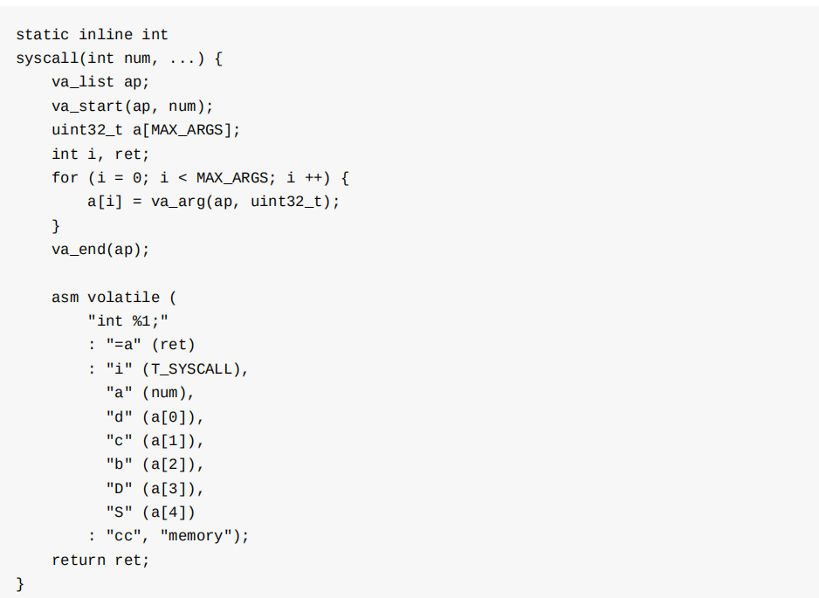

以上系统调用允许的最大参数个数为 ， 其中num是 ，edx和ecx存储的分别是第几个参数，

系统调用的返回值存放在 。

**网络原理(20')**

**选择(2×5=10')**

1.以下设备只工作在物理层的是（ ）

A.交换机                 B.中继器                             C.路由器                 D.网桥

2.数据在模拟电路中传播需要的设备是（ ）

A.调制解调器             B.编码解码器                        C.             D.

3.选择重传协议中发送方发送窗口为[1,2,3,4]，收到接收方否定确认帧（ ）

A.一定是1 B.一定是4                            C.1,2,3,4都有可能 D.

4.在局域网中，解决多网桥互联的回路问题所采用的方式是（ ）

A.水平分裂算法     B.生成树网桥                         C.      D.

5.以下正确的选项是（ ）

A.双十一淘宝购物，不同地方的人得到的IP地址可能不同

B.DNS资源记录是通过二元组的形式

C.DNS通过集中式数据库提供服务  
D.

**解答(10')**

**解答题1 ：**(这一题比较长，可能会有若干数字记错了)

A,B 两个主机在一个局域网里（192.168.1.0/24），网关都已配置为网关路由器的地址192.168.1.1，但是 A 的子网掩码错误配置成了 255.255.0.0, B 的子网掩码错误配置成了255.255.255.240. 没有其他配置错误

**现在有如下4个 ip 分组：**

1, A 访问 166.111.8.100

2, A 访问 166.111.8.200

3, A 访问 192.168.3.2

4, B 访问 192.168.1.200(这个数字记不清了，但是用 200 也是可以做题的)

**路由器表项如下：**

1, 192.168.1.0 255.255.255.0

2, 不记得了，应该没用

3, 不记得了，应该没用

4, 166.111.8.0 255.255.255.240

5, 166.111.8.128 255.255.255.224

6, 0.0.0.0

一开始 A和B的ARP缓存都为空，并认为ARP缓存时间足够大。问题如下：

（1）写出上面4个分组发出时，都要用 ARP 查哪个 IP，缓存是否命中,是否会有回应

（2）路由器能收到哪些分组？匹配的路由表项是多少？

（3）距离向量的更新，D收到了来自B和C的信息，D到B和C的距离分别为2和3(具体数字可能反了)，D中的路由表项为

**解答题2：**TCP使用慢启动算法，初始阈值为400KB，接收方接收窗口大小为600KB

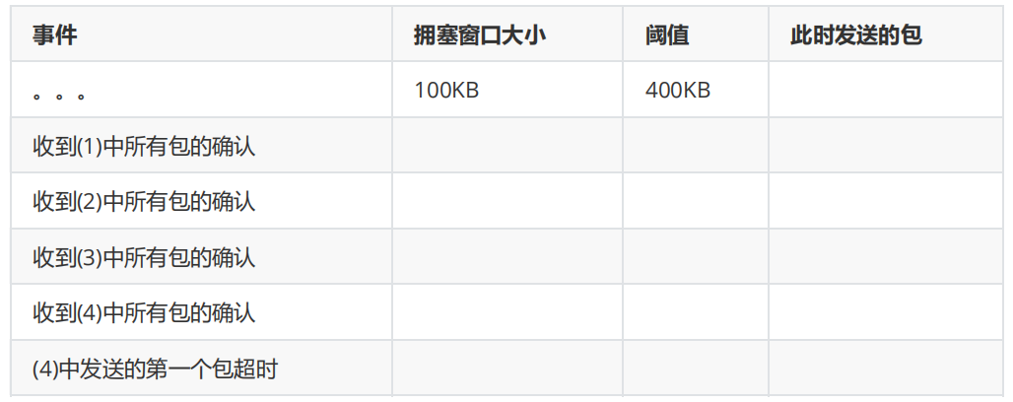

**2019年**

**数据结构(70')**

**判断题 (12×2=24')**

1. n^(logloglogn)=O(⌊logn⌋!)。
2. 交换哈夫曼树不同深度的节点，平均编码长度必然改变。
3. 即使不使用改进的next表，KMP依然可以达到线性的时间复杂度。
4. 对于不符合局部性原理的访问，splay的分摊复杂度不是O(logn)。
5. 对于二叉树，通过先序遍历和后序遍历不能确定其层次遍历。
6. 叶节点为2019的真⼆叉树数量小于2018对括号所组成的合法表达式数量。
7. 叶节点数量为2018的二叉树，层次遍历时队列容量必然不超过2018。
8. 插⼊排序每次插⼊数据，即使不增加循环节，也不至减少。
9. 交换某个逆序对中的两个元素，必然会减少总逆序对数。
10. 如果基数排序底层采用不稳定的算法，那么得到的结果可能是不正确的。
11. 函数的调用栈中如果有相同的函数，则他们必然紧邻。
12. 如果插入的关键码独立均匀分布，堆的插⼊操作平均时间复杂度为O(1)。

**简答题(8×4=32')**

1. 试举出红黑树优于AVL树的场景，红黑树相比AVL树的优势是什么？
2. 相比开散列，闭散列的优势是什么，说明两点。
3. 相比选择排序，插入排序的优势是什么，说明两点。
4. 对于稠密图，迪杰斯特拉算法使用多叉堆替换二叉堆，为什么？多叉堆分叉数m怎么确定？
5. 在何种情形下KMP优于蛮力算法，为什么？

**算法题(7+3+4=14')**

返回后序遍历的第 K 个节点，时间复杂度不超过树 x 的深度，Ο(depth(𝑥))

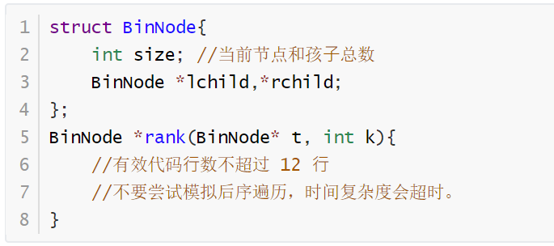

1. 实现，填写代码完成上述功能 （不超过12行）
2. 原理，解释说明代码思想 200字，可附一图
3. 证明时间、空间复杂度 120字

**计算机组成原理(30')**

**判断题(5×1=5')**

1. MIPS五级流水线设计中，使用充分设置功能单元的方法可以改善结构冲突。
2. 假设x类型是C语言中的int，若x>0，则x*x>0。
3. 冯诺依曼结构体系中把程序也当做数据放在内存中。
4. 对于传统机械硬盘，读100MB数据，顺序读取时间小于随机读取时间。
5. CPI减少，执行相同程序的时间也减少。

**选择题(5×2=10')**

1.下列哪一项没有容错能力（ ）

A. RAID0                     B. RAID1                     C. RAID5                     D. RAID6

2.下列关于静态存储器和动态存储器的描述正确的是（ ）

A.静态存储器使用触发器，需要定期刷新

B.静态存储器使用电容，不需要定期刷新

C.动态存储器使用触发器，不需要定期刷新

D.动态存储器使用电容，需要定期刷新

3.下列哪个是对的（ ）

A．虚拟内存空间比实际的地址空间大

B．虚拟内存空间比实际的地址空间小

C．虚拟内存空间连续存放，实际内存一定连续存放

D．虚拟内存空间不连续存放，实际内存有可能连续存放

4.下面总线说法哪个正确（ ）

A.并行总线速度大于串行

B.异步总线速度大于同步

C.单总线速度大于双总线

D.以上说法均错误

5.MIPS五级流水中，有哪个数据冲突（ ）

A.RAR                     B.RAW                     C.WAR                     D.WAW

**填空题(2+2+3+3=10')**

1. 十进制整数+1234的32位的补码是： 。（16进制，小端机表示）
2. 十进制单精度浮点数-27.625在IEEE754浮点标准下表示： 。（16进制）
3. 缓存缺失的类型包括，写3个。
4. MIPS五级流水线中，解决数据冲突的方法，给出3个。

**计算题(5')**

MIPS 处理器pc输入延迟2ns，寄存器堆输出延迟2ns，内存延迟 10ns，ALU 延迟 6ns，寄存器堆输入延迟1ns，流⽔线寄存器以及多周期锁存器输出延迟为 2ns，要有计算过程。

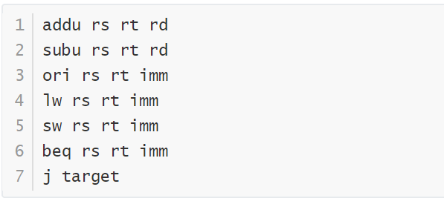

1.按照单周期设计，指令内存与数据内存分开，计算指令延迟？

2.按照多周期设计，指令内存和数据内存在同⼀个内存模块，最长和最短的指令延迟分别是指哪条指令，分别计算对应的延迟，以及所需时钟周期数

3.按照五级流水线设计，指令内存和数据内存不在同⼀个内存模块，处理器能达到的最大主频是多少？

**操作系统(30')**

**判断题**

1. X86-32虚拟存储系统中，4KB页面大小为4KB，采用二级页表，一级页表可以不在内存中。
2. 每个中断源在中断向量表中占一项，中断向量表示按中断号排序的，中断向量表中保存了CPU在响应中断时需要的选线和入口地址等信息。
3. ucore时钟中断设为10ms出发一次，所以ucore不能实现小于10ms的周期定时间隔。
4. 只有一个main函数的程序没有线程。
5. 关于银行家算法中不安全状态与死锁的关系，不安全状态即死锁状态。

**填空题**

1.stride调度算法中，进程分配时间和其优先级成反比，优先级越低进程上CPU运行的时间就会更长，用八位无符号数来表示进程A的运行时间有可能会溢出，但是当步长s [1] 127时，只要做小小的技巧就仍可以正确判断时间，然后又引入进程B，a为A的stride，b为B的stride，当sign(a-b) [2] 时说明A正在运行，此时a+s [3] 256；当sign(a+s-b) [4] 0时，轮到B运行。

2.CPL<=DPL[门]和CPL<=DPL[段]， [5] 表示请求时可以和门特权级相同， [6] 表示请求时应低于段的特权级。

3.父进程先退出，还未退出的子进程被称为 [7]。子进程退出时，其父进程还没wait，此时子进程被称为 [8]。

4.代码填空

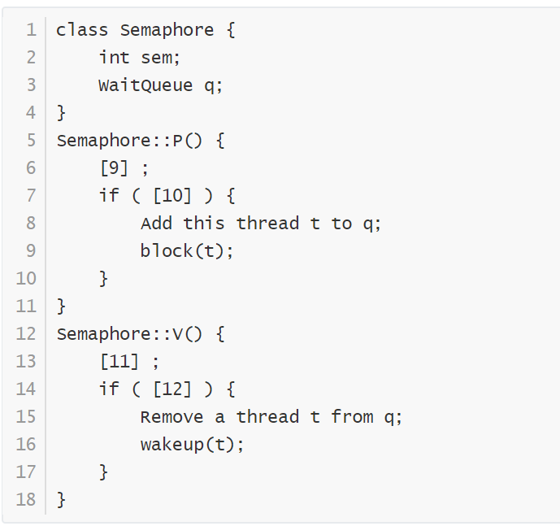

5.x86-32CPU的硬件组成，CR3寄存器用于存储页目录表起始 [13]。

6.A是计数为1的文件，创建A的硬链接B，再创建A的软连接C，再创建B的硬链D，B计数 [14] , D计数 [15]。

**ucore**

ucore进程切换相关源码

尝试说明页表切换代码的位置、堆栈切换代码的位置、switch_to函数中读取2个函数参数的代码部分并注释以下部分为代码

.text

.globl switch_to

switch_to: # switch_to(from, to)

# save from's registers

movl 4(%esp), %eax

popl 0(%eax) # save eip !popl

movl %esp, 4(%eax)

movl %ebx, 8(%eax)

movl %ecx, 12(%eax)

movl %edx, 16(%eax)

movl %esi, 20(%eax)

movl %edi, 24(%eax)

movl %ebp, 28(%eax)

# restore to's registers

movl 4(%esp), %eax # not 8(%esp): popped return addressalready

movl 28(%eax), %ebp

movl 24(%eax), %edi

movl 20(%eax), %esi

movl 16(%eax), %edx

movl 12(%eax), %ecx

movl 8(%eax), %ebx

movl 4(%eax), %esp

pushl 0(%eax) # push eip

ret

void proc_run(struct proc_struct *proc) {

if (proc != current) {

bool intr_flag;

struct proc_struct *prev = current, *next = proc;

local_intr_save(intr_flag);

{

current = proc;

load_esp0(next->kstack + KSTACKSIZE);

lcr3(next->cr3);

switch_to(&(prev->context), &(next->context));

}

local_intr_restore(intr_flag);

}

}

**地址转换大题**

虚拟页式存储的计算机系统，分别在进程A和B中描述逻辑地址0x64和0x14地址转换过程，要求描述并给出计算过程，给出对应一级页表项，二级页表项和访存单元的物理地址和对应的存储内容。

**计算机网络(20')**

**选择题(6×1')**

1.电话网络和TCP网络的性质的比较

2.以太网中最短帧长1000bit，最远两点相距离100m,数据在光纤中的传播速率为2×10^8m/s,问最大发送速率

A.1Gb/s                 B.2Gb/s                 C.100Mb/s                     D.200Mb/s

3.蜂窝移动网络六边形,频率840HZ，每个单元可使用最大频率个数

4.停等协议通信线路利用率最低的是（ ）

A. 源和目的之间距离很近，速度快

B. 源和目的之间距离很近，速度慢

C. 源和目的之间距离很远，速度快

D. 源和目的之间距离很近，速度慢

5.TCP中，拥塞窗口大小W，最大发送段长MSS，给RTT，求平均算出速率近似是多少

**简答题（2+1+1=4'）**

(1) 解释以下URL各部分的意义http://info.tsinghua.edu.cn:80/index.jsp

(2) 如域名info.tsinghua. edu.cn对应的ip为166.111.4.98，解释为何会发生如下现象：

①访问 http://info.tsinghua. edu.cn/index.jsp 正常，而访问 http://166.111.4.98/index.jsp 异常

②访问 http://166.111.4.98/index.jsp 正常，而访问 http://info.tsinghua. edu.cn/index.jsp 异常

**子网划分(10')**

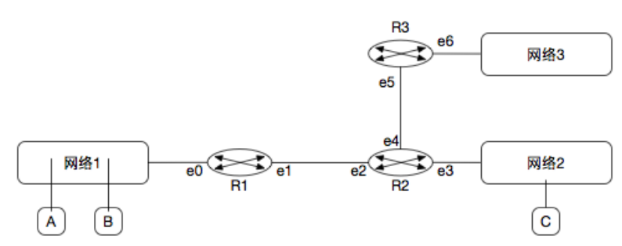

(1) 如图，网络1有100台主机，网络2有50台，网络3有20台，请将166.111.4.0/24划分给子网1,2,3并写出路由器各个端口e0-e6的ip

(2) A，B是子网1中的主机，C是子网2中的主机，简述A-B通信时与A-C通信时使用ARP协议的具体情况

(3) 当A发送报文给C，A→R1，R1→R2，R2→C三个过程中，写出各个段上报文的源IP，目的IP，源MAC，目的MAC（用MAC-A,IP-

A,MAC-e0等表示）

**2018年**

**数据结构(70')**

**1.判断(10×2')**

1. T(n)=a，无论常数 a 多大，时间复杂度为 T(N)=T(n/2)+O(1)的解总是 O(logn)。
2. 基于 CBA 的算法对所有大小为 n 的数组时间复杂度是Ω(nlongn)。
3. 基数排序的底层排序算法一定是稳定的。
4. 输入随机的情况下完全二叉堆的插入平均时间是常数。
5. 伸展树插入操作的分摊时间复杂度 O(logn)。
6. 对长度为 m=4k+3 素数的散列表双平方探测一定能访问其全部元素。
7. 没改进的 next 算法时间复杂度也是 O(n)。
8. Fib 查找时以前后黄金分割点作为轴点的常系数相同。
9. PFC(最优前缀编码)互换不同深度节点位置一定会破坏其性质。
10. 任何情况下折半查找都比顺序查找快。

**2.选择(8×3')**

1.就地算法的空间复杂度 T(n) = （ ）

A.O(1)             B.O(n)             C.O(n^2)             D. O(nlogn)

2.逆波兰表达式0!1+23!4+^*56!7*8!?/-9+值等于2017，则？处的运算符为（   ）

A.加号             B.减号             C.乘号             D.除号             E.乘方             F.阶乘

3.gs[0]=1 的概率是 （ ）

A.1/m     B.1/2^(m-1)                        C.1/2^m             D.1/2^(m+1)

4.左式堆最右侧链长度为 k，则左式堆 含有 个内部结点。 （ ）

A.最少 2^k             B.最少 2^k-1                         C.最多 **              D.最多 **

5.分别按照递增和递减的顺序依次向平衡二叉树插入元素，则存在常数 k 使 n=2^k-1 是二者生成的平衡二叉树相等的 （ ）

A.充要条件 B.必要不充分条件                     C.充分不必要条件                         D.不充分不必要条件

6.7 阶 B-树根节点常驻内存，则对规模为 2017 的 B-树最多需要几次访问？ （ ）

A. 7                        B. 6                           C. 5                                D. 4

7.散列长为 2017，采用单平方探测，已经存入 1000 个元素，问此时最多有（ ）个懒惰删除的桶单元

A.8                     B.9                             C.1016                           D.1017

8.非法表达式(12)3+!4*+5,执行evaluate算法后的结果 （  ）

A.99                     B.89                             C.88                             D.98

**3.单峰向量(13')**

已知 A[0,n ), A[0~k)严格单调递增，A[k~n)严格单调递减，设计一个 O(logn)算法找出 k

1)伪代码描述算法

2)说明算法正确性

3)证明最坏情况下时间复杂度也是 O(logn)

**4.最大和区间(13')**

给定一个整数序列，求出连续子序列和的最大值

1)说明算法思路

2)伪代码描述算法

3)说明时间复杂度和空间复杂度

题注(大致意思)：蛮力算法就不要用啦，是 O(n^3),只有设计出 O(n)算法才有可能满分，O(n^2) 酌情给分。

**计算机组成原理(30')**

**1.判断**

1. 提高 cpu 主频可以加快程序执行速度。
2. RAID6 坏两个磁盘也可以工作。
3. C语言若 int x,y 若 x>y，则-x<-y。

**2.填空**

1. -2017 的 32 位补码表示 (16 进制或 2 进制)。
2. -2017 的 IEEE 单精度浮点表示 。
3. 高速缓存器的几种映射方式 、 、 。
4. 处理机 逻辑电路进行算术运算， 逻辑电路可以用于数据暂存， 逻辑电路用于分支选择。

**3.选择**

1.以下关于五段流水线的处理机说法错误的是 （ ）

A.多个处理器不会发生结构冲突

B.每个周期执行一个功能

C.可以采用微程序或者硬连线设计

D.不同的指令执行时间相同

2.以下说法正确的是 （ ）

A.缓存越大程序执行速度越快

B.TLB 也是一种缓存数据和指令的缓存器

C. 指令和数据采用不同的缓存可以提高流水线速度

D.

3.以下哪个不是响应异常的处理 （ ）

A.保存 pc B.保存通用寄存器                         C.保存异常原因             D.恢复 pc

4.以下哪种不可以解决数据冲突 （ ）

A.暂停流水线 B.分支预测                     C.调整指令顺序                 D.数据旁路

**4.流水线大题**

五段流水线，每段 10ns，每个寄存器 5ns，执行下面一组指令，所需时间至少是多少？

LW  R1  (0)R2

SUB R3 R1 R4

ADD R5 R1 R6

OR R7 R1 R6

ADD R9 R1 R10

**操作系统(30')**

**1.填空题（0.5×10=5'）**

1. 父进程退出后，没结束的子进程变成 。
2. 高响应比调度算法的分子是 ，分母是 。
3. 优先级反置指的是 抢占了 的资源， 时低优先级进程能动态改变优先级。
4. 支持暂时放弃互斥资源访问权，等待信号。
5. 提供了一个执行环境，其中线程只能同时执行一个 balabala。

**2.判断（0.5×10=5'）**

1. 管程就是一个黑箱子，程序员往里面扔函数，同一时间只有一个函数在执行。
2. Buddy 算法中，释放一个空间后可以根据起始长度和大小与相邻空闲空间合并。
3. 如果用户强制使用任务管理器 kill 一个进程，那么即使它处于就绪状态/阻塞状态，操作系统也要把它变成运行状态。
4. 操作系统采用 copy on write 机制时，fork()函数会复制进程的页目录表。
5. 使用自旋锁不能保证进程按先来后到的顺序使用 cpu 资源。
6. 管程和信号量在功能上等价。
7. 管程将资源抽象成条件变量，通过变量值的增减来控制进程的访问。

**3.belady证明大题（6'）**

LRU、BEST、CLOCK、FIFO 页面置换算法是否能产生 belady 异常，若可以举出例子，不可以给出证明

**4.ucore(6')**

le2page(*page,page_link)语句都需要展开那些宏定义？说明这个语句的含义。(还有一段 ucore 代码是 buddy 算法的页面分配函数，好像跟这道题关系不大，就不贴了主要是没找到。)

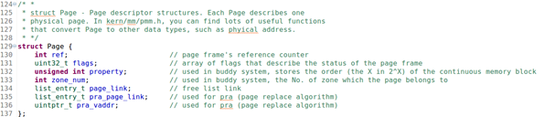

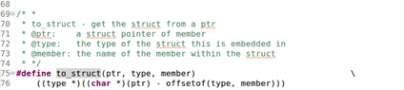

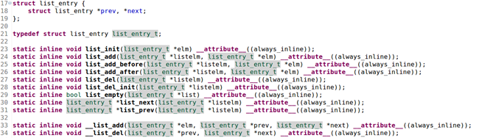

**5.内存管理（4'）**

Intel X86-32 CPU 使用分页管理，每页 4KB，逻辑地址格式如图所示，这种 CPU最多支持 4GB 内存。为了使系统能够使用 64GB 内存，使用物理内存扩展技术，使物理地址长度变为 64 位，页面大小仍为 4KB。试设计逻辑地址格式，使其可以在支持物理内存扩展技术的 X86-32 CPU 上运行。

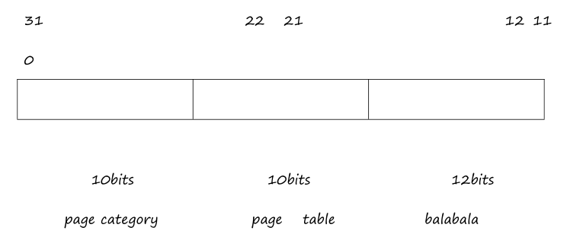

**6.哲学家就餐问题（4'）**

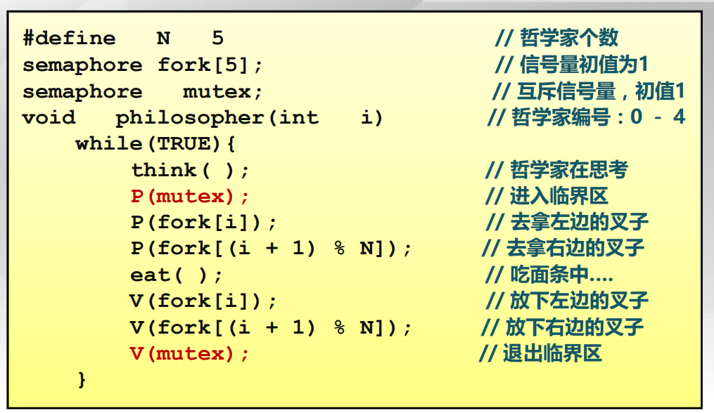

1）上述算法会不会死锁，如果会请举例

2）算法是否允许两个哲学家同时进餐，若可以请举例

**计算机网络(20')**

**1.选择 （6×1 = 6'）**

1.TCP/IP 与 OSI （ ）

A.

B.OSI 从上到下依次是应用层，会话层，表示层，网际层，网络层，数据链路层，物理层

C.TCP/IP 从上到下依次是应用层，网络层，数据链路层，物理层

D.TCP/IP 适用场合比 OSI 更广

2.奈奎斯特定理适用于以下哪些场合 （ ）

Ⅰ光纤             Ⅱ.同轴电缆             Ⅲ.红外线

A.Ⅰ和Ⅱ                 B.Ⅱ和Ⅲ                     C.Ⅰ和Ⅲ                     D.Ⅰ、Ⅱ、Ⅲ

3.两地相距3000公里(传播速度6us/公里) 最大帧64字节，采用GBN协议，带宽为1.536Mbps，则若要最大限度发挥网络带宽，至少需要多少比特的序号（ ）

A.4                     B.5                          C.6                             D.7

4.数据链路层使用的单位是（ ）

A.比特                         B.报文                         C.帧                             D.分组

5.选择重传协议，序号为 0-7，发送窗口为 7，当数据发送不产生冲突是，接收窗口最大值为多少 （ ）

A.4                      B.5                  C.7             D.8

6.dns 相关问题 （ ）

A. 天猫双 12 购物，不同地方两个人访问淘宝得到的 ip 一定相同

B. 用户访问TSINGHUA.COM和tsinghua.com是一样的

C. 存储 ip 是五元组

D. 数据库集中存储

**2.透明网桥（4'）**

一道透明网桥的大题，两个网桥三段子网，建立转发表，要求填表。（网桥题，填转发表，和王道上的一道原题几乎一样)

下面是《王道计算机网络-》3.8.4 的综合题。

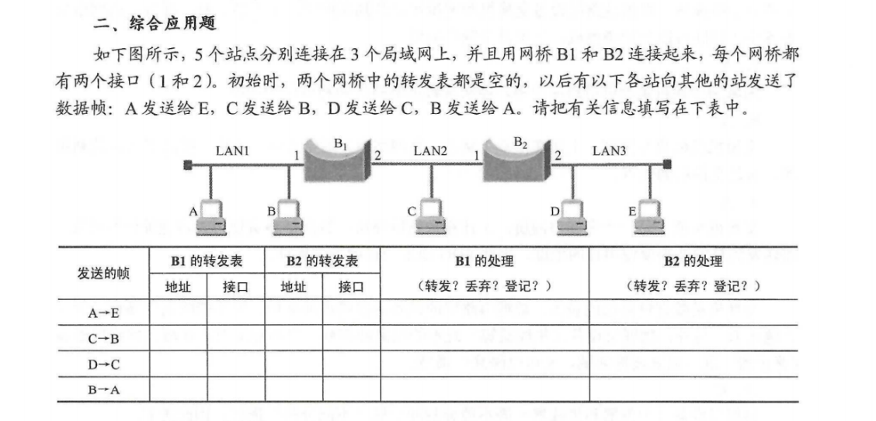

**3.路由器+TCP大题（10'）**

两个路由器 R1、R2，R1 的 e0 端口链接着局域网 LAN1，R2 的 e0 端口连接着局域网 LAN2，R1 的 e1 端口连接着 R2 的 e1 端口。主机 A 在 LAN1 内，主机 B在 LAN2 内。

A~R1之间的网段最多容纳的帧长一千多B，包括12B的头部；R1~R2的网段最多容纳512B，包括包括12B的头部；R2~B的网段最多容纳912B，包括12B的头部；

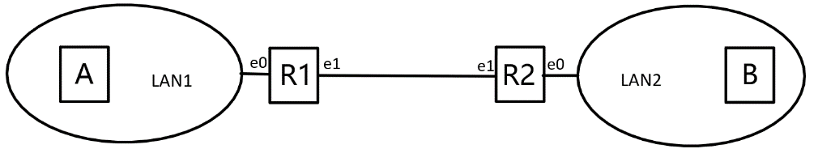

1）现在有 IP 地址 161.111.1.0/24 分给这些网，包括 R1 和 R2 的两个端口，问该如何分配，才能使 LAN1 和 LAN2 所获得的 IP 地址数量之和最多，写出 LAN1、LAN2 的 IP 地址范围，R1、R2 的端口地址以及它们的子网掩码。(4')

2）若 A 要发送一个数据段 900B，TCP 头部 20B 的报文，在网络层加了一个 20B长的 IP 分组头部，Identification 的值为 X，问这个 IP 分组在A~R1，R1~R2，R2~B 上传输时，求分组的Total length、Identification、DF、MF、Fragment Offset的值各是多少？(4')

3）若从 A 到 B 所需往返传输时间为 RTT，现在 A 要向 B 传输 7 个 TCP 报文，那么从开始建立连接到 A 收到最后一个确认帧结束共经历了多少 RTT？

**2017年**

**数据结构(70')**

**判断题**

1. 若 f(n)=时间复杂度 O(g(n)),也不一定有 f(n)=O(g(n-1))。
2. 若散列表使用不超过其长度的素数，则存储关键不能保证其分布均匀。
3. 在字符集各字符出现概率相同时，kmp 算法时间渐进程度接近蛮力算法。
4. 哈夫曼树距离深度更小的节点的权值可能小于深度更大的节点的权值。

**选择题**

1.五个互异节点构造的二叉搜索树有多少种？（ ）

2.对序列（64，63，...，2，1）进行直接插入排序比较次数最接近于（ ）

A.2800 B.2600 C.2400 D.2200 E.2000

3.将关键字 1，2，3...，2016 插入初始为空的平衡二叉树中，假设只有一个根节点的二叉树高度为 0，那么最终二叉树的高度是多少？（ ）

4.搜索 7 阶 B 树的第 2016 个关键字，假设 B 树根节点在内存中，则共需启动几次 I/O（ ）

5.有如下逆波兰式结果为 2016，问?中的运算符号是多少（ ） (此题回忆版有问题，计算不出来)

2 0 ！ * 2 2 * 6 + ^ 18 8 ? 9 / *

**算法题**

1.请利用图的广度优先遍历找出图中的最小环，若不存在环则输出+oo,要求时间复杂度为 O(n×e)，空间复杂度为 O(n)，最小环即环中边数最少的环。

（1）请描述你的算法思想。

（2）请用伪代码写出算法。

（3）说明你的算法的时间复杂度和空间复杂度。

2.如图所示。假设已有两个有序的子序列。

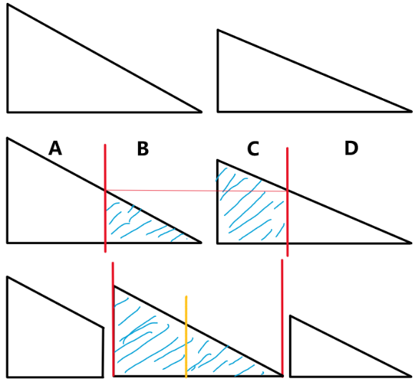

改进的归并策略为：

* 将两个子序列分别进行分割为四个子序列，使得两个序列在割点处的值相等。（似乎也可能是确定割点为1/2或1/3处）
* 直接拼接中间的两个序列（即交换它们的位置），从而得到3个有序子序列。
* 对这3个子序列，先归并1、2，用得到的结果再归并3，从而完成整个策略。

1）填空 merge

2）对 ABCDE 处的注释补充

3）rotate（）

4）说明这种算法的优缺点

3.若二叉树的数据结构如下

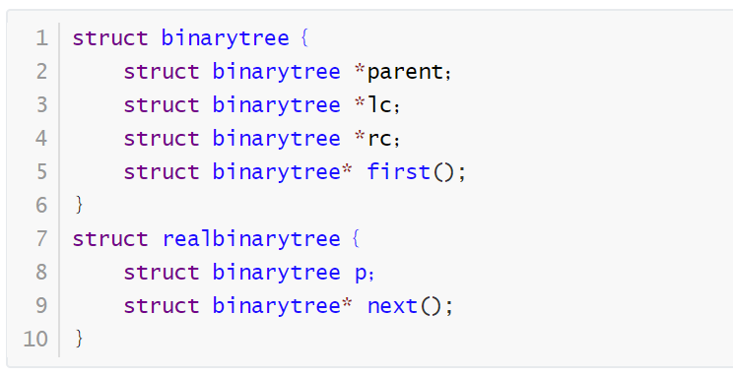

（1）若 first()函数是取二叉树后序遍历节点的第一个节点，请写出 first（）函数代码。

（2）若 next（）函数是取该节点的后序遍历的后继，请写出 next（）函数代码。

（3）在调用 first（）函数和 next（）函数对二叉树进行后序遍历时，证明遍历时间复杂度为O(n)。

**计算机组成原理(30')**

**填空题**

1. 指令由指令操作码和 组成。
2. 若海明码 P1P2 D1 P3 D2 D3 P4 为01 0 1 1 0 0，则该海明码有 位错误（0 位，一位，二位），正确的 D1D2D3 为 。
3. DMA 使用总线的方式为 和 。

**选择题**

1.IEEE 规格化单精度浮点数能表示的最小正数是（ ）

2. 是计算机运行的最小单位（ ）

a）？             b）微指令                 c）指令                 d）？

**简答题**

指令流水线可能发生的冲突分类，以及原因

**计算题**

30 位虚拟地址，28 位物理地址，一级页表，页大小 16KB，访问 5ns；Cache 采用直接映射，大小64KB，块大小 4B，访问 5ns；主存访问 40ns。

1）虚拟页表脏(dirt)位 1 位，有效位 1 位，问页表大小。

2）cache 标记位，索引位，块内地址各多少位。

3）一次 cache 命中访问时间，cache 失效访问时间，命中率为 90%平均访问时间。

4）系统进程切换时以下操作是否需要，原因 a）清除 cache 有效位 b）将已经调入页表清空。

5）注意到页表访问和 cache 访问时间相同，可否通过修改 cache 映射方式，使 cache 和页表一同访问，可以的话做出相应设计，并计算 cache90%命中率的时候的平均访问时间。

**操作系统(30')**

**多选题**

1.exec（）系统调用会改变以下哪些参数（ ）

A.进程 ID          B.父进程 ID                         C.文件打开指针             D.？

2.以下由（x86）硬件完成的是（ ）

A.获取中断源 B.形成中断入口地址                 C.Eax 寄存器保存             D.？

3.以下算法（ ）会产生很多不必要的小碎片的分区

a）最佳匹配            b）首次适应                c）最坏匹配

能够有效避免产生小碎片的算法是（ ）

a）最佳匹配            b）首次适应                c）最坏匹配

4.关于线程和管程错误的是（ ）

5.以下会发生 belady 异常的是（ ）

a）FIFO 算法            b）LRU 算法            c）CLOCK 算法                d）LFU 算法                e)改进 CLOCK 算法

6.以下哪种磁盘阵列存取速度快（ ）

A.RAID0                    B.RAID1                    C.RAID4                    D.RAID5

**uCore大题**

1）很多代码 balabala，求 intr

2）flag，turn balabala 填一行代码

**计算题**

一台计算机虚拟空间 8KB，物理空间 4KB，二级页表，页表项 2B,页目录项 1B，页表大小32B，求进程页面大小有多少 b

**计算机网络(20')**

**选择题**

1.以下关于 SNMP 协议说法错误的是（ ）

A.SNMP 协议具有性能管理，故障管理，配置管理，记账管理和安全管理

B.SNMP 采用 TCP 协议进行管理

C.? D..?

**计算题**

太空站的 128kbps，发送 512 字节，端到端的传输延迟 300ms，确认帧长度忽略不计，接收窗口足够大，问发送窗口分别为 1，15，27 时，吞吐量为多少？若要使信道利用率达到最大，则帧序号至少为多少位？

**解答题**

已知有如下网络，边的权值表示花费。

给一个网络的表填写距离向量表和路径表，ip 地址为 200.1.5.0/24 四个局域网分别有 78，38，14，9 个主机，划分子网，每个路由器的端口，网络地址范围。

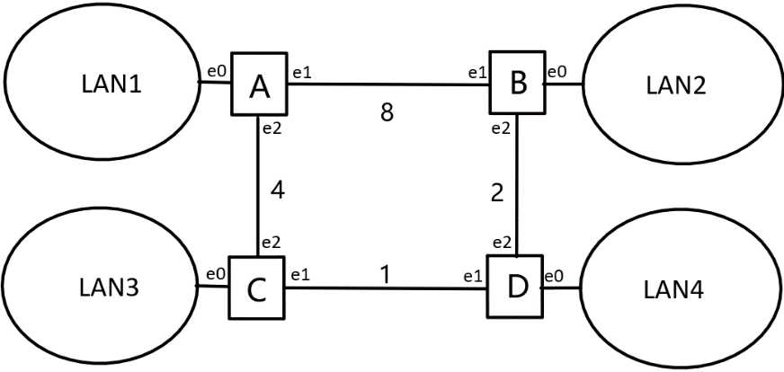

（1）若采用距离向量算法和水平分裂算法，写出 D 节点收到的信息，表格如下。

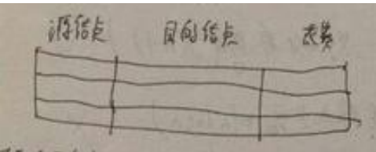

（2）使用 RIP 算法写出 D 收敛后的转发表，表格格式如下。

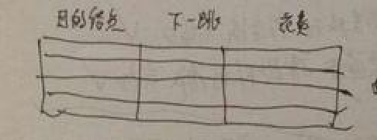

（3）若采用链路状态协议，写出 D 收到的链路状态，若表格中源和和目的等价，即 AB 和 BA 等价，表格格式如下。

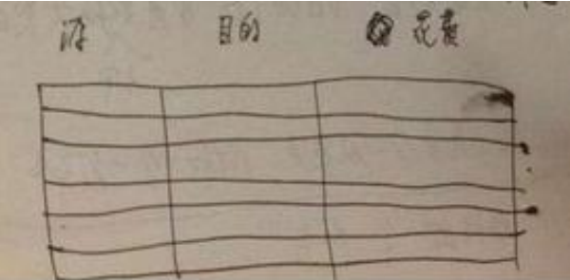

（4）若局域网 1 到 4 分别有 78，38，14，4 台主机，请将网路 202.1.5.0/24 分配给图中局域网和路由器间网段，写出划分后的网络，以及路由器端口 IP 地址及掩码。

**2016年**

**数据结构(70')**

**判断题**

1. 指针 p 指向某一个逻辑地址，那么 p++就是访问下一个逻辑地址。
2. 折半插入算法在寻找插入的位置时，采用的是二分查找，因此整个折半插入算法的时间复杂度为O(n×logn)。
3. 在进行起泡排序时，有可能出现某些元素在排序过程中一直远离它的最终位置。
4. 权值都为正整数的图能用Dijkstra（迪佳斯特拉）算法构造出最短路径。

**选择题**

1.二叉搜索树中最大的节点（ ）

A 仅有左孩子，没有右孩子

B 仅有右孩子，没有左孩子

C 既有左孩子，又有右孩子

D 没有左孩子，也没有右孩子

2.3一组输入MAMAMIA入栈，要求出栈顺序也为MAMAMIA。共有几种方案?（ ）

A.4                             B.5                            C.6                            D.7

3.在 AVL 树中，（ ）可能会发生两次旋转调整。

A 添加、删除节点操作

B 仅删除节点操作

C 仅添加节点操作

D 添加、删除节点都不

**算法题**

1.给出中序序列{D B A E C F}和层次序列{A B C D E F}能否唯一确定一颗二叉树？能给出步骤，不能的话请构造其中一棵

2.程序应该是 prim 算法，问是否能够构成最小生成树，如果能就证明，不能举出例子驳斥V 表示图的点集，U 表示已经确定路径的点集，初始时 U 为空，F 为已经确定的路径，初始也为空。先任意取一点 u 放入 U，然后在 V-U 中遍历 u 的邻接点，选权值最小的边 e 和点 v 放入 F和 U 中，具体算法就请翻书吧

3.散列表长为 13，采用双散列函数解决冲突：H(key) = key % 13，H’(key) = ( 7 × key % 10 ) + 1。

输入顺序为：12，23，45，57，20，03，78，31，15，36。

【回忆版题面已按习题解析对应题面修正，实际考试中可能有所简化】

1) 构造散列表

2) 求等概率下搜索成功的平均查找长度

4.设计一个算法，把一个中序遍历 ABCD-*+EF??(后面三个符号忘记了不过不重要)构造成如下图所示的二叉树

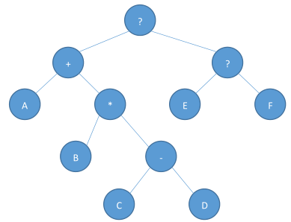

a) 描述算法思想

b) 伪代码实现

5.求一个数组A中连续相同数字的和等于s的最长子数组长度，例如A={1,1,2,1,1,1,2,1}，s=3，则所求子数组长度为 3，要求算法时间复杂度不超过 O(n)，空间复杂度不超过 O(1)

a) 描述算法思想

b) 伪代码实现

c) 计算程序的算法复杂度。

6.给了一个算法，问访问节点的顺序，树的样子是一颗深度为 4 的二叉树。

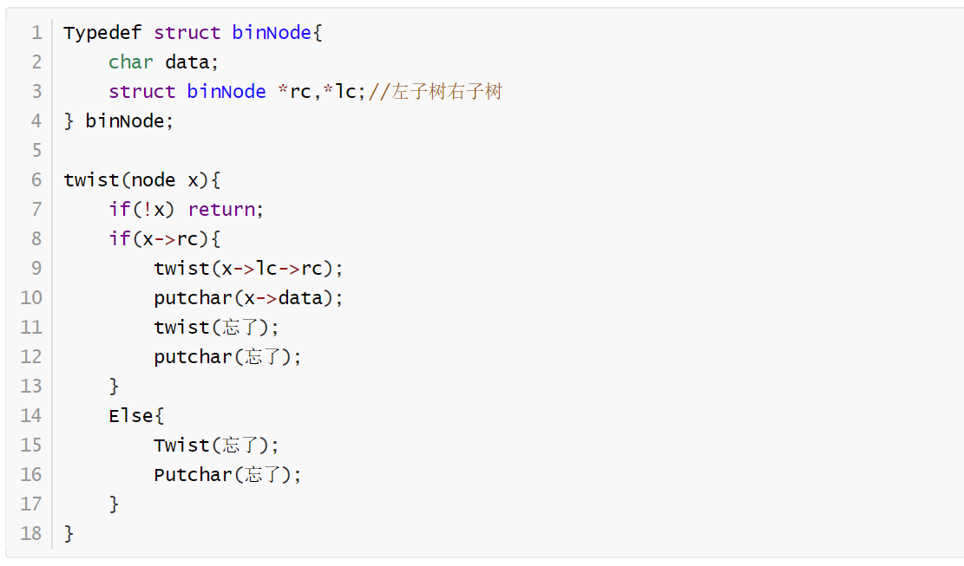

**计算机组成原理(30')**

**大题**

任何指令的执行部件可以抽象为一个逻辑组件和寄存器的结构，逻辑组件的延迟为 150ps，寄存器为 10ps，示意图如下

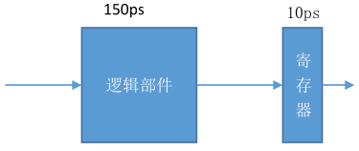

逻辑部件又可以抽象为下图几个部件的组成：

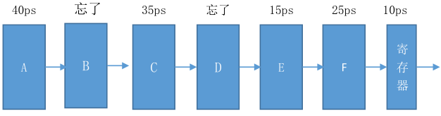

1） 要形成一个 4 级流水，应该将三个寄存器安插在那些位置？问该四级流水的延迟和最大吞吐率

2） 为达到最大的吞吐率应该设计成几级流水？寄存器应该安插在哪些位置？问该流水的延迟和最大吞吐率

如果将上面的部件形成五级流水，分为取指（F），分析（D），执行（E），访存（M），写回（W）五个阶段，每个阶段占一个时钟周期，%edx, %edy %edz %edv 为寄存器

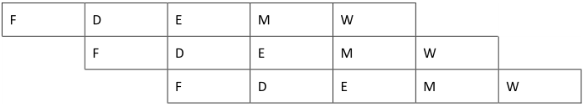

3） 以下三个指令按指令流水进行，为了获得最大吞吐率应进行哪些操作？三条指令一共用了多少个时钟周期？（每条指令所需要的上一条结果的数据都要等到上一条运算的结果才能进行）

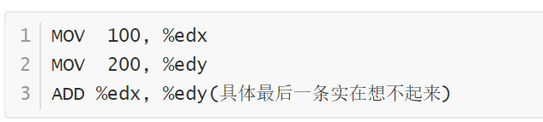

4） 以下四个指令按指令流水进行，为了获得最大吞吐率应进行哪些操作？四条指令一共用了多少个时钟周期？（每条指令所需要的上一条结果的数据都要等到上一条运算的结果才能进行）（程序都想不起来了囧，就记得前两条是把数字移入寄存器，第三条的执行需要前两条数据，最后一条需要第三条的数据）

**操作系统(30')**

**判断题**

1. 8 位 cpu 不能进行线程切换。
2. 死锁必要条件：互斥访问，占有并等待，非剥夺，循环等待。

**多选题**

1.程序和进程的区别（ ）

A 程序啥啥啥

B 进程啥啥啥

C 进程是动态啥啥啥

D 程序是动态啥啥啥

2.忘了就记得选项（ ）

A. B.

C 有些数据 cache 并不能存放

D 多核处理器共享一个高速缓存

**简答题**

一个文件系统采用索引结点方式存储文件，一个索引结点包括两个直接文件指针，一个一级间接文件指针表（糟糕，忘记是索引表还是指针表了）一个存储块为 8KB，一个指针 4B，问理论上这个文件系统能存放的最大文件是多大？用 TB+GB+MB+KB+B 表示。

**计算机网络(20')**

**选择题**

1.SMTP 协议正确的是（ ）

A 服务器不能给客户发送邮件（记不清了）

B 客户不能接收服务器数据

C 一个 TCP 通道不能发送多封邮件

D 服务器之间不能互相传送邮件

2.用户用http请求访问一个网页，网页一共有一个短文本和5个jpg图，问用户从请求连接到能看到整个网页为止共经过（ ）个RTT？

A.8                   B.7                   C.6                   D.5

关于拥塞避免的，A向B发送数据，阈值为16KB，MSS=1KB

1. A一直向B发送数据，未遇到超时情况，当A收到了ACK为8KB的报文后，拥塞窗口的大小为多少？

2. A一直向B发送数据，未遇到超时情况，当A收到了ACK为31KB的报文后，拥塞窗口的大小为多少？

3. 当遇到超时后，（好像是又经过了多少RTT记不太清了）新阈值和此时窗口大小为多少

**大题**

一个网络路由 A 可以兼容 IPv4 和 IPv6，题目也给出了 A 的路由表，网络示意图如下

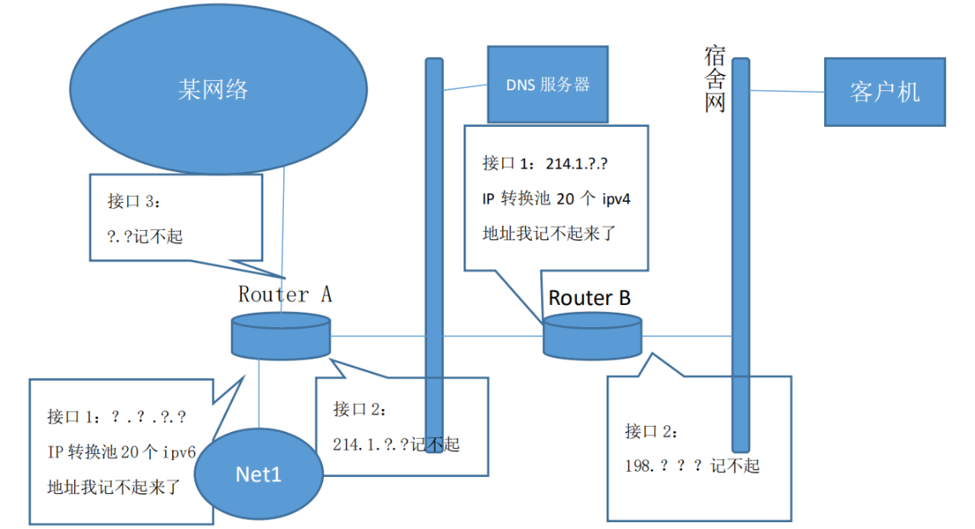

1）路由 B 发 RIP 协议给 A，问 A 会把那个消息发送给 B，在发送的那条后面打 ✔（A 有三个接口，每个接口都给出了 ip 地址，但我想不起来了）

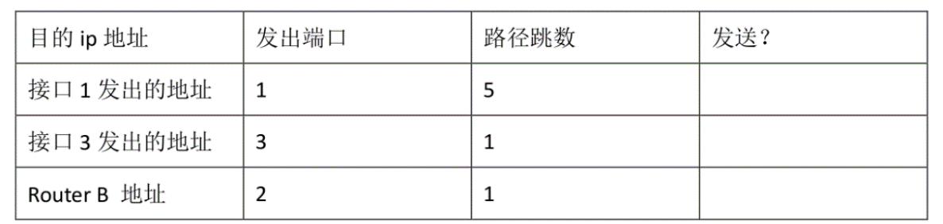

2）路由 B 和 A 交换了路由表，问 B 路由表新增的条项是啥，填入下表

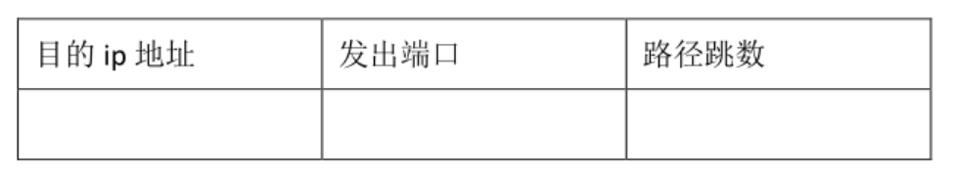

路由 B 具有 NAT 功能，宿舍管理员因此给宿舍电脑分配了一批 ip 地址，（都是 10.9 打头的，具体想不起来），如果客户机要访问 dns 服务器，B 就会从 ip 转换池里挑出一个 ip 地址与该客户机的 IP 地址进行映射，比如将 ip 池中的 224.1.1.7（想不起来我自己编的）分配给客户

机，那么其他网络就通过 224.1.1.7 访问该客户机，而不是客户机自己的 ip 地址。A 的转换方式也是如此。

3）填写下表中 ip 数据报的源地址和目的地址，C 代表客户机，F 代表 DNS 服务器，B 代表路由 B

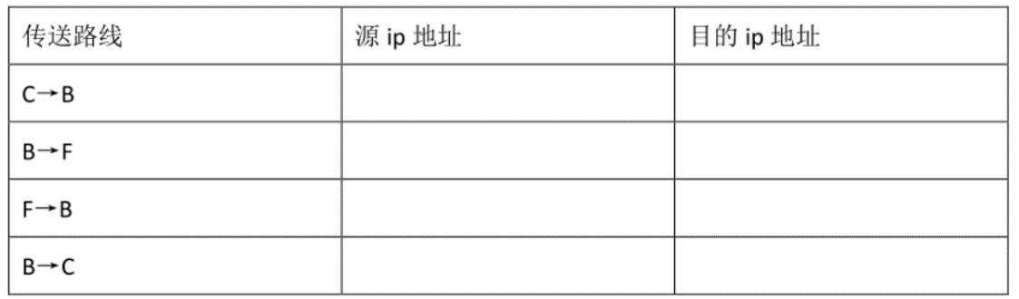

4）路由 B 要经过 A 来访问 IPv6 网络，问 A 中 B 的映射表项内容，只需给出一个可能项即可

